Муниципальное бюджетное общеобразовательное учреждение
«Гимназия»

Методический семинар на тему:

«Технология развития критического мышления
на уроках русского языка и литературы».

Трошкина Ирина Сергеевна, учитель русского языка и литературы

Моршанск, 2016

Как повысить мотивацию к обучению у современных школьников? Как вовлечь учеников в образовательный процесс? Как научить учиться? Как сделать уроки русского языка и литературы интересными для обучающихся?
Решить данные проблемы, опираясь только на традиционную классно-урочную систему нельзя. Пришло время изменить подход к обучению, в центре которого должен стоять не учитель, а сам ученик. Внимание учителя должно быть направлено на вовлечение каждого школьника в активную познавательную и творческую деятельность. На уроках русского языка и литературы обучающийся должен уметь работать с текстом, а для этого необходимы творческий подход к решению проблем, умение задавать вопросы, обобщать, интегрировать информацию. Как повысить познавательный интерес учащихся к русскому языку и литературе?
Считаю, что эту проблему может решить технология развития критического мышления (ТРКМ). Что же такое критическое мышление? Учить критически мыслить – значит учить критически слушать и воспринимать, осмысливать и анализировать новую информацию, творчески применять и доводить свои знания, критически развивать и совершенствовать себя.
Критическое мышление - это такой тип мышления о любом предмете, содержании или проблеме, в котором ученик улучшает качество его мышления при помощи умелого использования структур и интеллектуальных стандартов, присущих мышлению. Плюсом технологии развития критического мышления и её применение на уроках является: разнообразие форм учебной деятельности, ученик становится целью образовательной системы, в центре образовательной системы личность самого обучающегося. Технология развития критического мышления представляет собой совокупность разнообразных приёмов, направленных на то, чтобы сначала заинтересовать ученика (пробудить в нём исследовательскую, творческую активность), затем - предоставить ему условия для осмысления материала и, наконец, помочь ему обобщить приобретённые знания.
Цель методического семинара: показать, что если технология развития критического мышления будет применяться на уроках, то она разбудит душу ученика, его способность сочувствовать, сопереживать, заставит задуматься о своём предназначении в жизни и поможет творчески развиваться в дальнейшем.

Задачи:
- Раскрыть сущность технологии развития критического мышления. - Продемонстрировать из опыта работы примеры конкретных заданий, направленных на развитие критического мышления обучающихся.
- Показать, как можно использовать наиболее эффективные приемы ТРКМ на уроках русского языка и литературы.
В результате использования приемов данной технологии на уроках русского языка и литературы у учащихся формируются следующие компетенции:
-коммуникативная (формирование навыков общения);
-интеллектуально - познавательная (умение учиться);
-практико-ориентированная (умение принимать взвешенные решения);
-деятельностная (добывание знаний через деятельность);

Актуальность ТРКМ неоспорима. Ведь детей наше время нелегко мотивировать. Технология РКМ позволяет не только разнообразить урок, сделать его нестандартным, но и достичь конкретных образовательных результатов:
1) оказывать помощь учащимся в поиске и обретении своего индивидуального стиля и темпа учебной деятельности, раскрытии и развитии индивидуальных познавательных процессов и интересов;
2) формирование умения задавать вопросы, формулировать гипотезу;
3)стимулирование самостоятельной поисковой творческой деятельности;
4) развитие мыслительных навыков учащихся, необходимых не только в учебе, но и в обычной жизни (умение принимать взвешенные решения, работать с информацией, анализировать различные стороны явлений);
5) задавать вопросы, самостоятельно формулировать гипотезу;
6) брать на себя ответственность;

В основе технологии РКМ лежит базовая модель, состоящая из трех фаз:
- Вызов
- Реализация (осмысление)
- Рефлексия

Первая стадия – вызов. Ее присутствие на каждом уроке обязательно. Во время этой стадии у учащихся активизируются имевшиеся ранее знания, пробуждается интерес к теме, определяются цели изучения предстоящего учебного материала. На этой стадии я стараюсь задавать легкие вопросы, чтобы ребёнок почувствовал себя успешным, предоставляю возможность проанализировать то, что он уже знает. Информация, полученная на первой стадии, выслушивается, записывается, обсуждается, работа ведется индивидуально – в парах – группах.
Эта стадия позволяет:
- актуализировать и обобщить имеющиеся у ученика знания по данной теме или проблеме;
- вызвать устойчивый интерес к изучаемой теме, мотивировать ученика к учебной деятельности;
- побудить ученика к активной работе на уроке и дома.
Вторая стадия – осмысление, реализация. На этом этапе урока учащиеся слушают, читают текст, используя предложенные преподавателем активные методы чтения, делают пометки на полях или ведут записи по мере осмысления новой информации, отслеживают свое понимание при работе с изучаемым материалом.
Эта стадия позволяет:
- получить новую информацию;
- осмыслить ее;
- соотнести с уже имеющимися знаниями.
Третья стадия – рефлексия. Стадия рефлексии направлена на суммирование и систематизацию новой информации, выработку собственного отношения к изучаемому материалу и формулирование вопросов для дальнейшего продвижения в информационном поле. Здесь основным является: целостное осмысление, обобщение полученной информации; присвоение нового знания, новой информации учеником; формирование у каждого из учащихся собственного отношения к изучаемому материалу. Существует устная и письменная рефлексия. Устная рефлексия учит публично формулировать и обозначать свое отношение к объекту изучения и подразумевает ответы на следующие вопросы: Что на уроке показалось вам интересным? Что вызвало затруднения? Какие предположения подтвердились? Над чем стоит поразмышлять в дальнейшем? Письменная рефлексия позволит ученикам остаться наедине со своими мыслями, учит внутреннему диалогу.

Эффективные приемы технологии развития критического мышления на уроках русского языка и литературы.

Прием «ЗХУ» ( таблица «Знаю» - «Хочу узнать» - «Узнал»). Это работа с таблицей на стадии вызова. Ребята разбиваются на пары и заполняют первую графу таблицы (что я знаю по теме),после обсуждения полученных результатов в классе учащиеся сами формулируют цели урока: что я хочу узнать? Для устранения пробелов в собственных знаниях и заполняют вторую графу. После изучения темы соотносят полученную информацию с той, что была у них в начале урока, учатся рефлексировать собственную мыслительную деятельность.

Пример:
Знаю | Хочу узнать | Узнал
Поэт Сергей Есенин. Автор стихотворения « Клен ты мой опавший…» | Где родился?  На какие темы его остальные стихотворения?  Что больше всего ценил в людях?

Прием «Верные – неверные утверждения». Этот прием помогает развивать умение прогнозировать. На стадии вызова учитель предлагает несколько утверждений по еще не изученной теме. Дети выдвигают верные утверждения, полагаясь на собственный опыт или просто угадывая. Предлагаю утверждения к творчеству А.С. Пушкина в классе:
- написал пьесу «Чайка» (Н)
- ему принадлежит драма «Маскарад » (Н)
- он написал «Повести Белкина»(В)

Прием «Ромашка вопросов Блума». Ромашка вопросов Блума создана известным американским психологом и педагогом Бенджамином Блумом с целью формирования у детей уровни познавательной деятельности (знание, понимание, применение, анализ, синтез и оценка).
"Ромашка" состоит из шести лепестков, каждый из которых содержит определенный тип вопроса. Таким образом, шесть лепестков - шесть вопросов:
1. Простые вопросы — вопросы, отвечая на которые, нужно назвать какие-то факты, вспомнить и воспроизвести определенную информацию: "Что?", "Когда?", "Где?", "Как?".
2. Уточняющие вопросы. Такие вопросы обычно начинаются со слов: "То есть ты говоришь, что…?", "Если я правильно понял, то …?", "Я могу ошибаться, но, по-моему, вы сказали о …?". Целью этих вопросов является предоставление учащемуся возможностей для обратной связи относительно того, что он только что сказал. Иногда их задают с целью получения информации, отсутствующей в сообщении, но подразумевающейся.
3. Интерпретационные (объясняющие) вопросы. Обычно начинаются со слова "Почему?" и направлены на установление причинно-следственных связей. "Почему листья на деревьях осенью желтеют?". Если ответ на этот вопрос известен, он из интерпретационного "превращается" в простой. Следовательно, данный тип вопроса "срабатывает" тогда, когда в ответе присутствует элемент самостоятельности.
4. Творческие вопросы. Данный тип вопроса чаще всего содержит частицу "бы", элементы условности, предположения, прогноза: "Что изменилось бы ...", "Что будет, если ...?", "Как вы думаете, как будет развиваться сюжет в рассказе после...?".
5. Оценочные вопросы. Эти вопросы направлены на выяснение критериев оценки тех или иных событий, явлений, фактов. "Почему что-то хорошо, а что-то плохо?", "Чем один урок отличается от другого?", "Как вы относитесь к поступку главного героя?" и т.д.
6. Практические вопросы. Данный тип вопроса направлен на установление взаимосвязи между теорией и практикой: "Как можно применить ...?", Что можно сделать из ...?", "Где вы в обычной жизни можете наблюдать ...?", "Как бы вы поступили на месте героя рассказа?".

Приём «Инсерт» - очень эффективное чтение текста с помощью помет.
« V » - отмечается то, что известно;
« - » помечается то, что противоречит представлениям читающего, вызывает сомнения;
« + » - помечается то, что является для читателя новым и неожиданным;
« ? » - ставится, если у читателя возникло желание узнать о том, что описывается, более подробно или что-то непонятно;
«!» - помечается то, что интересно.
Чтобы снять проблему конспектирования, используется этот прием «Чтение с пометками INSERT». Во время чтения текста делаются на полях пометки в виде значков, а потом оформляются в таблицу.

Прием «Кластер»
Слово кластер в переводе означает пучок, созвездие. Составление кластера позволяет учащимся свободно и открыто думать по поводу какой-либо темы. Ученик записывает в центре листа ключевое понятие, а от него рисует стрелки-лучи в разные стороны, которые соединяют это слово с другими, от которых в свою очередь лучи расходятся далее и далее.
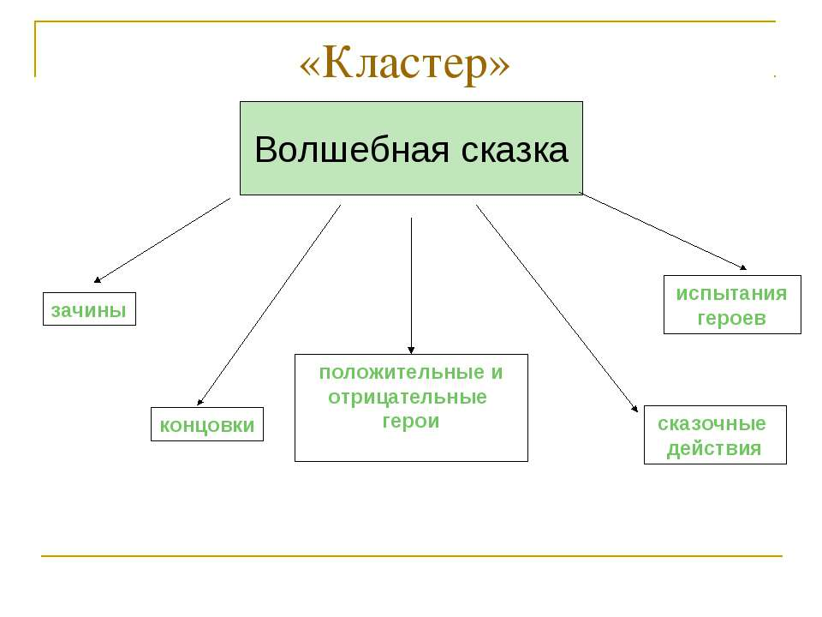

Прием «Напиши письмо»
(Письмо от лица Лермонтова, страничка из дневника Дубровского и т.д). Дети сочиняют письмо либо от лица писателя, либо от автора учебника ( например, по русскому языку), либо от лица литературного персонажа.

Прием «Составление телеграммы.»
Учит отбирать важную информацию из прочитанного в сжатом, лаконичном виде.
Например: Нахожусь во дворе у барыни. Рядом со мной собака. Ужасно скучаю по Татьяне. Но я – сильный! (телеграмма от Герасима).

Прием «Синквейн»
Он учит осознанно использовать понятие и определять свое отношение к проблеме.
Синквейн – стихотворение из пяти строк.
Строгие правила составления синквейна таковы:
1.первая строка – тема стихотворения, выраженная ОДНИМ словом, обычно именем существительным;
2.вторая строка – описание темы в ДВУХ словах именами прилагательными;
3.третья строка – описание действия в рамках темы ТРЕМЯ словами-глаголами;
4.четвёртая строка – фраза из ЧЕТЫРЁХ слов, выражающая отношение автора к данной теме;
5. (пятая строка – ОДНО слово-синоним к первому, на эмоционально-образном или философско-обобщённом уровне, повторяющее суть темы.

Русский язык.
Распространённый, сложный.
Обучает, тренирует, развивает.
Не каждый может его выучить.
Россия.

Прием «психорисунка» или «Нарисуй счастье».
Этот прием дает возможность выразить внутренний мир через зрительный образ.
Можно дать задание нарисовать месть, добро, зло. ( Например, нарисовать совесть после изучения сказки «Черная курица, или Подземные жители»)
.
Прием «Корзина идей».
Учитель выделяет ключевое понятие изучаемой темы и предлагает учащимся за определенное время выписать как можно больше слов или выражений, связанных, по их мнению, с предложенным понятием. Важно, чтобы школьники выписывали все, приходящие им на ум ассоциации. В результате, на доске формируется кластер (пучок), отражающий имеющиеся у учащихся знания по данной конкретной теме, что позволяет учителю диагностировать уровень подготовки классного коллектива, использовать полученную схему в качестве опоры при объяснении нового материала.

Прием «Шесть шляп мышления»
Это групповая дискуссия.
«Шесть шляп» – шесть разных способов мышления. Организуется шесть групп. Каждой предлагается выбрать «шляпу» определённого цвета и проанализировать ситуацию, проблему в соответствии со способом мышления, характерным для цвета выбранной шляпы.
Белая шляпа – бесстрастность и объективность.
Красная шляпа – гнев, ярость.
Чёрная шляпа – негативизм.
Жёлтая шляпа – оптимизм.
Зелёная шляпа – творческое начало.
Синяя шляпа – обобщение.

Прием «Кубик».

Данный прием используется на этапе осмысления: – позволяет ученикам реализовать различные фокусы рассмотрения проблемы;
– создает на уроке целостное (многогранное) представление об изучаемом материале;
– создает условия для конструктивной интерпретации полученной информации.
Суть данного приема. Из плотной бумаги склеивается кубик. На каждой стороне пишется 1. Опиши это... (Опиши цвет, форму, размеры или другие характеристики)
2. Сравни это... (На что это похоже? Чем отличается?)
3. Проассоциируй это... (Что это напоминает?)
4. Проанализируй это... (Как это сделано? Из чего состоит?)
5. Примени это... (Что с этим можно делать? Как это применяется?)
6. Приведи "за" и "против" (Поддержи или опровергни это)
Ученики делятся на группы. Учитель бросает кубик над каждым столом и таким образом определяется, в каком ракурсе будет группа осмыслять ту или иную тему занятия. Учащиеся могут писать письменные эссе на свою тему, могут выступить с групповым сообщением и т.п.

Прием « Мудрые совы»
Учащимся предлагается самостоятельно проработать содержание текста учебника (индивидуально или в группе). Затем ученики получают рабочий лист с конкретными вопросами и заданиями с целью обработки содержащейся в тексте информации. Рассмотрим примеры таких заданий:
Азы работы над текстом. Найдите в тексте основные (новые) понятия и запишите их в алфавитном порядке.
Что не ждали? Выберите из текста новую информацию, которая является для Вас неожиданной, так как противоречит Вашим ожиданиям и первоначальным представлениям.
Ты уже знаешь, последние новости? Запишите ту информацию, которая является для Вас новой.
Главная жизненная мудрость. Постарайтесь выразить главную мысль текста одной фразой. Или какая из фраз каждого раздела является центральным высказыванием, какие фразы являются ключевыми?
Известное и неизвестное. Найдите в тексте ту информацию, которая является для Вас известной, и ту информацию, которая была ранее известной.
Иллюстративное изображение. Постарайтесь проиллюстрировать основную мысль текста и, если возможно, Вашу реакцию на нее в виде рисунка, схемы, карикатуры и т.д.
Поучительный вывод. Можно ли сделать из прочитанного такие выводы, которые были бы значимы для будущей деятельности и жизни?
Важные темы для обсуждения. Найдите в тексте такие высказывания, которые заслуживают особого внимания, и достойны обсуждения в рамках общей дискуссии на уроке.

Критическое мышление формируется, прежде всего, в дискуссии, письменных работах и активной работе с текстами. С этими формами работы учащиеся хорошо знакомы, их необходимо только несколько изменить. Существует неразрывная связь между развитием мыслительных навыков и формированием демократического гражданского сознания.
Дети очень восприимчивы к новому и достаточно быстро овладевают умениями и навыками работы в различных приемах». Ученики готовы осваивать новые формы работы, потому что любят учиться увлекательно, научно, творчески, нестандартно.
Преподаватель должен поддерживать интерес обучающихся к открытиям, стараться использовать на уроках все способы научного познания.
Приемов ТРКМ очень много. Результаты применения ТРКМ таковы, что ученики с интересом читают тексты, когда необходимо прогнозировать дальнейшие события, умеют четко аргументировать свою позицию при написании сочинения – рассуждения на ЕГЭ по русскому языку (анализ промежуточных сочинений, итоговая аттестация), умеют работать с текстом (с критической статьей).

Список использованной литературы

1. Громова О. «Критическое мышление – как это по-русски?»[Электронный ресурс].- Режим доступа:http://lib.1september.ru/2003/16/1.htm.- Загл. с экрана.
Загашев, И. Новые педагогические технологии в школьной библиотеке: образовательная технология развития критического мышления средствами чтения и письма / И. Загашев// Библиотека в школе. — 2004. — № 17. — С. 56-61
2. Клустер Дэвид «Что такое критическое мышление» [Электронный ресурс].- Режим доступа:http://lib.1september.ru/2003/16/1.htm.- Загл. с экрана. Клустер, Д. Что такое критическое мышление?/Д. Клустер//Критическое мышление и новые виды грамотности. — М.: ЦГЛ, 2005. — С. 5-13.
3. Максимова В.Н. «Проблемный подход к обучению в школе» [Текст]: Методическое пособие по спецкурсу / В.Н. Максимова. – Ленинград,1973 – 75 с.
4. Матюшкин А.М. «Проблемные ситуации в мышлении и обучении» [Текст]: Методическое пособие/ А.М. Матюшкин. – Москва: Педагогика, 1972 – 112 с.
5. Махмутов М.И. «Организация проблемного обучения» [Текст]: Методическое пособие/ М.И.Махмутов. - Москва: Педагогика, 1977 -89с.
6.Национальная образовательная инициатива "Наша новая школа" [Электронный ресурс].- Режим доступа: http://mon.gov.ru/dok/akt/6591/ - Загл. с экрана.
7. Селевко Г.К. «Педагогические технологии по основе информационно-коммуникационных средств» [Текст]: пособие / Г.К. Селевко. - Москва: НИИ школьных технологий, 2005- 208 с.
8.Клустер Д. Что такое критическое мышление? //М.: Русский язык, 2002, №29. С.3
9.Заир-Бек С. Развитие критического мышления через чтение и письмо: стадии и методы, приемы // Директор школы. 2005, №4, С. 66.
10.Власова Т.А. Развитие критического мышления на уроках истории в старших классах. // Преподавание истории и обществознания в школе.2005, №3. С.44.
11.Вишнякова Е.Е. Не только о технологии РКМЧП // М.: Русский язык. 2004, №15. С.10. Вишнякова, Е.Е. Формирование навыков вдумчивого чтения и рефлексивного письма средствами технологии «Развитие критического мышления через чтение и письмо»/ Вишнякова Е.Е. //Бибилиотека в школе. — 2004. — № 17. — С.14-18.
12.Кларин М.В. Развитие критического и творческого мышления //Школьные технологии. 2004. №2.
13.Ковалева Л.В. Технология развития критического мышления./Л.В.Ковалева. - Горно-Алтайск: ИПКРОРА, 2005.
14.Низовская И. За и против. Критическое мышление - это… М.: Библиотека в школе, №16. С.3-4.
15.Селевко Г.К. Современные образовательные технологии. М.: Народное образование, 1998.
16.Столбунова С.В. Развитие критического мышления. Апробация технологии. М.: Русский язык, 2003. №27 - 28.С.3.

